Билеты
1. Методы описания микроскопических систем. Термодинамические параметры. Равновесный процесс.
2. Опытные законы идеального газа. Основное уравнение молекулярно-кинетической теории газов (вывод).
Идеальный газ:
1) Собственный объём молекул пренебрежительно мал по сравнению с объёмом сосуда.
2) Между молекулами газа отсутствуют силы взаимодействия.
3) Столкновение молекул газа между собой и со стенками сосуда абсолютно упругие.
Закон Бойля-Мариотта
Для данной массы газа, при постоянной температуре произведение давления газа на его объём, есть величина постоянна. pV=const при T=const m=const
Кривая изображающая зависимость между величинами p и V, характеризующими свойства вещества при постоянной температуре называется изотермой.
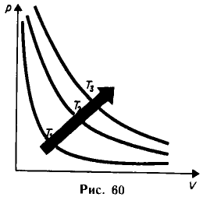
Закон Гей-Люссака
Объём данной массы газа при постоянном давлении изменяется линейно с температурой , при p=const, m=const
Давление данной массы газа при постоянном объёме изменяется линейно с температурой:
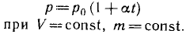
α=1/273,15 К^-1
процесс, протекающий при постоянном давлении, называется изобарным. Графически в координатах V и t.
Процесс, протекающий при постоянном объёме, называется изохорным, а кривая изохорой (p,t)
Вводя в формулы термодинамическую температуру, законам Гей-Люссака можно придать более удобную форму 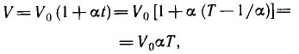 или
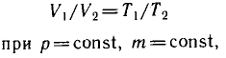 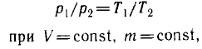 где индексы 1 и 2 относятся к произвольным состояниям, лежащим на изобаре или изохоре.
Закон Авогадро
Моли любых газов при одинаковой температуре и давлении занимают одинаковые объёмы. При НУ он равен
Постоянная Авогадро 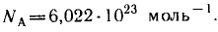
Закон Дальтона
Давление смеси идеальных газов равно сумме парциальных давлений входящих в неё газов. , где - парциальные давления – давление, которое оказывали бы газы смеси, если бы они одни занимали объём, равный объёму смеси при той же температуре.
Уравнение Менделеева – Клапейрона
Состояние газа описывается тремя термодинамическими макропараметрами – температурой, давлением и газом. Между ними есть связь, называемая уравнением состояния, которое в общем виде даётся выражением где каждая переменная является функцией двух других.
Пусть некоторая масса газа занимает объём V₁ имеет давление p1 и находится при температуре Т1. Эта ж масса газа в другом произвольном состоянии характеризуется параметрами p2 Tp V2.
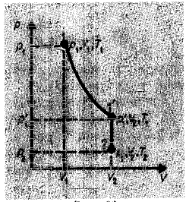
Переход из состояния 1 в состояние 2 осуществляется в виде двух процессов: 1) Изотермического (1-1’) и 2) изохорного (1’-2)
В соответствии с законом Бойля-Мариотта и Гей-Люссака:
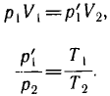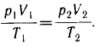
Так как состояния были выбраны произвольно, то для постоянной массы газа величина остаётся постоянной.
Выражение является есть уравнение Клапейрона, где В – газовая постоянная, разная для всех газов.
Менделеев объединил его с уравнением Авогадро, согласно которому при одинаковых p и T моли всех газов занимают одинаковый молярный объём V_{m} поэтому постоянная В будет одинакова для всех газов. Эта общая постоянная обозначается R – молярная газовая постоянна. Уравнению удовлетворяет лишь идеальный газ, и оно есть уравнение состояния идеального газа. Называемым так же уравнением Менделеева –Клапейрона.
От этого уравнения для одного моля можно перейти к уравнению для произвольной массы. Если при заданных условиях моль газа занимает объём V_{m} nто при таких же условиях m газа займёт , где М – молярная масса. Единица молярной массы кг*моль. Уравнение Менделеева – Клапейрона для массы m газа
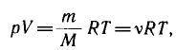
- постоянная Больцмана.
- концентрация молекул
Основное уравнение молекулярно-кинетической теории газов.
Рассмотрим одноатомный идеальный газ. Молекулы движутся хаотично, кол-во столкновения молекул пренебрежительно мало по сравнению с кол-вом столкновений со стенками сосуда, соударения абсолютно-упругие. Выделим на стенке сосуда элементарную площадку ΔS и вычислим давление на эту площадку. При каждом соударении молекула передаёт импульс площадке: где m₀ – масса молекулы, v - её скорость. За время Δt площадки ΔS достигнут только те молекулы, которые заключены в объёме цилиндра с основанием ΔS и высотой v Δt. Число этих молекул равно n – концентрация молекул. НО в виду хаотичного движения эта формула не совсем верна. Для простоты хаотичное движение заменяют движением вдоль трёх взаимно перпендикулярных направлений, так что в любой момент времени вдоль одной из них движется 1/3 молекул. В одну сторону вдоль одонй оси движется 1/6 всех молекул, тогда число ударов о площадку ΔS будет
Эти молекулы передают площадке импульс
тогда давление газа на стенку
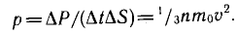
Если газ в объёме V содержит N молекул движущихся со скоростями то имеет смысл рассмотреть среднюю квадратичную скорость
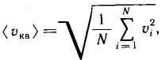, тогда уравнение примет вид
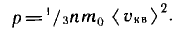 - Основное уравнение МКТ газа
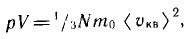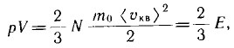
Е – суммарная кинетическая энергия поступательного движения всех молекул газа
Для одонго моля газа
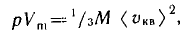, где V_{m} – молярный объём
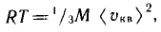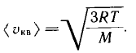
Так как 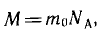, где m₀ – масса одной молекулы 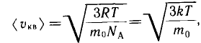, 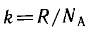
Средняя кинетическая энергия поступательного движения одной молекулы газа
то есть при температуре 0 прекращается поступательное движение молекул газа и его давление равно 0.
2. Распределение Максвелла. Характерные скорости и распределение Максвелла. Свойства функции распределения.
Функция распределения молекул по скоростям.
Если разбить диапазон скоростей молекул на малые интервалы равные dv, то на каждый интервал скорости будет приходится некоторое число молекул имеющих скорость из этого интервала.
f(v) определяет относительное число молекул dN(v)/N попавших в интервал.
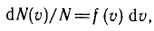 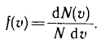 применяя методы теории вероятности
Закон распределения молекул идеального газа по скоростям:
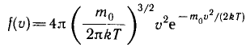
Скорость при которой функция распределения максимальна есть наиболее вероятная скорость. Её можно найти продифференцировав выражение по аргументу v, приравняв результат к нулю и используя условие для максимума f(v)
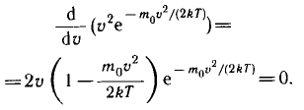
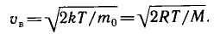
Средняя скорость молекулы 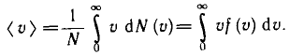
Подставляем f(v) и интегрируя получим 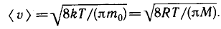
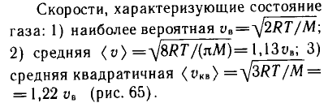
Исходя из распределения молекул по скоростям 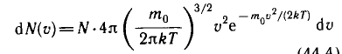
,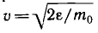, 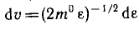 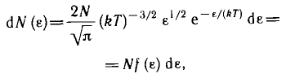
Функция распределения молекул по энергиям теплового движения
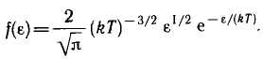
Средняя кинетическая энергия газа
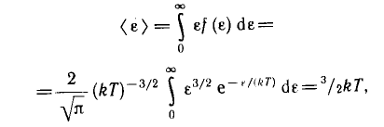
4. Барометрическая формула. Распределение Больцмана.
В законах распределения выведенных выше не учитывалось поле, действующее на газ, но в реальных условиях всегда действует магнитное поле земли. Выведем закон изменения давления с высотой.
Поле равномерно, температура, масса молекул одинакова. Если атмосферное давление на высоте h равно p то на высоте h+dh равно p+dp.
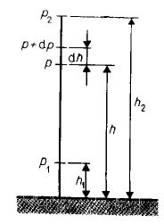
Давление с высотой убывает. Разность давлений p и p+dp равна весу газа, заключённого в цилиндр с высотой dh и основанием равной единице площади , где
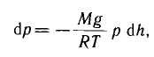
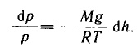
С изменением высоты от h₁ до h₂ давление изменяется от p₁ до p₂
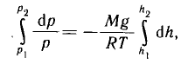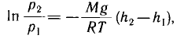
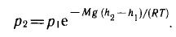- Барометрическая формула.
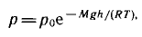
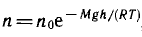 n – Концентрация молекул на высоте h, n0 – тоже на высоте h=0
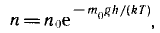 - потенциальная энергия в поле тяготения - Распределение Больцмана во внешнем потенциальном поле. При постоянной температуре плотность газа больше там, где больше его потенциальная энергия.
5. Среднее число столкновений в единицу времени. Средняя длинна свободного пробега молекул. Зависимость длинны свободного пробега от давления и температуры.
Молекулы между двумя столкновениями друг с другом проходят, путь l который называется длинной свободного пробега. Но так как молекул много говорят о средней длине свободного пробега молекул.
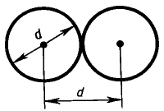
Минимальное расстояние на которое сближаются молекулы есть эффективный диаметр d он зависит от скорости молекул и следовательно от температуры.
Если за 1 секунду молекула движется со срелдней скоростью <v> и <z> - среднее число столкновений, то
[лабуда про шары вокруг молекул]
Средне число столкновений за 1 с равно числу молекул в объёме ломанного цилиндра , V=πd²
Расчёты показывают что приучёте движения других молекул
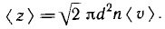
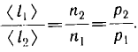
6. Стационарная диффузия в газах. Закон Фика. Коэффициент диффузии.
Диффузия – самопроизвольное проникновение и перемешивание частиц при соприкосновении разных газов.
Закон Фика
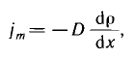 - величина определяемая массой вещества, диффузируемого в единицу времени через единичную площадку, перпендикулярную оси х. D – диффузия (коэффициент диффузии). 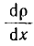 - градиент полтности – скорость изменения потност на единицу длинны х в напралении нормальи к этой площадке. Минус значит что масса переносится в сторону убывания плотности
7. Вязкость газов. Закон Ньютона. Коэффициент вязкости. Механизм возникновения внутреннего трения.
В общих чертах она происходит потому что молекулы хаотично двигаются и переходят от слоя к слою перенося импульс, замедляя быстрый слой и ускоряя медленный.
Закон Ньютона 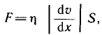
η – динамическая вязкость.
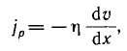 ибо передаётся импульс равный по модулю действующей силе. По второму закону Ньютона. - полный импульс, переносимый в единицу времени в положительном направлении оси х через единичную площадку перпендикулярную оси х.
Динамическая вязкость η численно равна плотности потока импульса при градиенте скорости, равном единице. 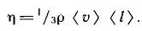
8. Теплопроводность газов. Закон Фурье. Коэффициент теплопроводности.
Перенос энергии в форме теплоты подчиняется закону Фурье:
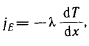
Где i_{E} – плотность теплового потока – энергия, переносимая в форме теплоты в единицу времени чрез единичную площадку перпендикулярную оси х. λ – теплопроводность
С_{v} – удельная теплоёмкость газа при постоянном объёме (кол-во теплоты для нагреваия одного кг на 1 К про пост. объёме)
9. Степени свободы молекул. Закон равнораспределения. Кинетическая энергия молекулы.
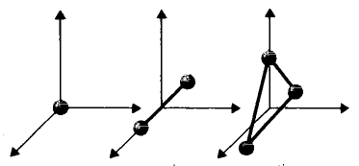
Внутренняя энергия U – энергия хаотического теплового движения микрочастиц .
Число степеней свободы - число независимых координат (переменных), полностью определяющих положение системы в пространстве.
1 атом – 3 степени (перемещение 3)
2 атома – 5 степеней (перемещение 3 + вращение 2)
3 и более – 6 степеней (перемещение 3 + вращение 3)
НА каждую поступательную степень приходится 1/3 энергии 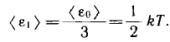
Закон Больцмана о равномерном распределении энергии по степеням свободы.
Для статистической системы в термодинамическом равновесии на каждую поступательную и вращательную степень приходится в среднем энергии. А на каждую колебательную в среднем
Т.о. средняя энергия молекулы 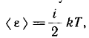
10. Внутренняя энергия системы. (вывод)
В классической теории вращательными степенями можно принебреч ибо считают, что связи меж атомами жёсткие.
Так как в идеальном газе взаимная потенциальная энергия молекул равна нулю (молекулы меж собой не взаимодействуют), то внутренняя энергия, отнесённая к молю газа будет равна сумме кинетических энергий числа Авогадро молекул:
Внутренняя энергия1 моля газа 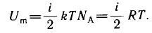
Внутренняя энергия для произвольной массы 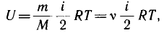 ν – кол-во вещества.
11. Работа газа при изменении его объёма. Графическое изображение работы.
Рассмотрим газ, находящийся под поршнем в цилиндрическом сосуде. Расширяясь газ передвигает поршень на бесконечно малое расстояние dl и производит над ним работу:
- изменение объёма системы
Полную раоту газа при изменении объёма от V₁ до V₂ найдём интегрированием формулы.
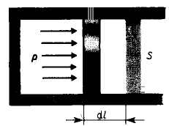
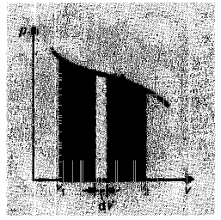
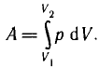
Графически можно изобразить только равновесные процессы.
12. Теплота. Теплоёмкость. Вывод уравнения Майера.
Удельная теплоёмкость - теплота для нагревания 1 кг на 1 К
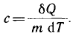
Молярная теплоёмкость – теплота для нагревания 1 моль на 1 К
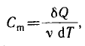
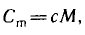
Запишем выражение первого начала термодинамики
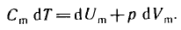
Если газ нагревается при постоянном объёме то работа внешних сил равна нулю и вся сообщаемая из вне теплота идёт на увеличение внутренней энергии
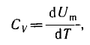
Т.е. молярная теплоёмкость при постоянном объёме равна внутренней энергии 1 моля газа при повышении температуры на 1К.
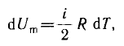
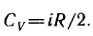
Если газ нагревается при постоянном давлении
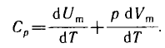
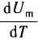 независима от вида процесса и всегда рава C_{v} продиференциировав уравнение Менделеева – Клапейрона по Т получим
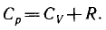 - Уравнение Майера
Оно показывает что Cp всегда больше Cv на величину газовой постоянной.
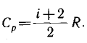
13. I закон термодинамики. Применение I начало термодинамики к изопроцессам и адиабатному процессу идеального газа. Уравнение Пуассона (вывод).
Допустим, что некоторая система (газ в цилиндре под поршнем), обладая внутренней эенргийе U₁ получила некоторое количество теплоты Q и перейдя в новое состояние, характеризующееся внутренней энергией U₂ совершила работы А над внешней средой. Т.е. против внешних сил. Количество теплоты положительно когда оно подводится системе, а работа положительной когда она её совершает против внешних сил.
и не зависит от способа перехода из одного состояния в другое.
- первое начало термодинамики.
в диференциаьлной форме
Применение к изопроцессам.
Изохоный (v=const)
Изохора – прямая пралельная оси Оу (p V)
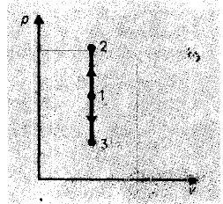
1-2 изохорное нагревание
1-3 изохорное охлаждение
Газ не совершает работы
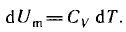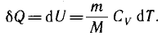
Изобарный (p=const)
График – прямая параллельная Ох (p V)
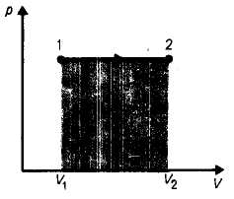
При изменении объёма от 1 до 2 равна
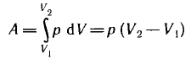
Если использовать уравнение Менделеева0Клапейрона для выбранных двух состояний, то
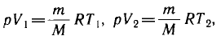
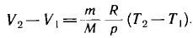
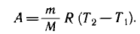
В изобарном процессе при сообщении газу количества теплоты 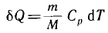
Его внутренняя энергия возрастёт на величину 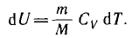
При этом газ совершает работу 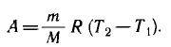
Изотермический процесс
Гипербола (p V)
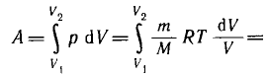
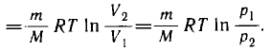
При Т=const внутренняя энергия газа не изменяется 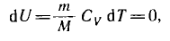
Тогда из первого начала термодинамики
Всё количество теплоты сообщаемое газу при совершении работы против внешних сил 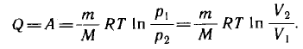
Адиабатический процесс
То есть отсутствует теплообмен.
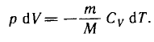
Продиференциировав уравнение Менделеева-Клапейрона получим
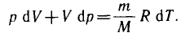
Исклчим из прошлых двух формул темпиратуру 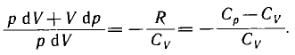
Разделдим переменные с учётом
Интегрируя от p₁ до p₂ и от V₁ до V₂
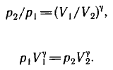
Так как состояния 1 и 2 выбранны произвольно то Полученное выражение есть уравнение Пуассона.
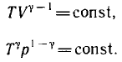
- коэффициент Пуассона.
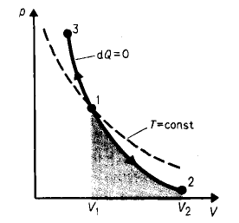 - адиабата.
Вычислим Работу.
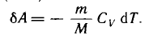
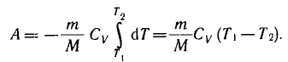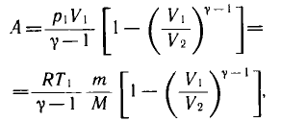 при 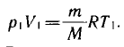
14. Обратимые и необратимые процессы. Втрое начало термодинамики. Энтропия. Закон возрастания энтропии.
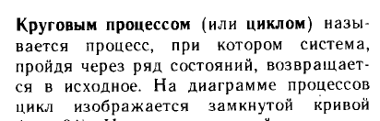
Если работа за цикл положительна, то он прямой иначе он обратный.
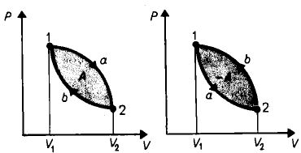
Первое ачало терможинамики для кругового процесса
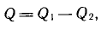
Q₁ – получено системой Q₂ – отдано системой
По этому термический КПД для кругового процесса
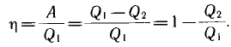
Функция состояния, дифференциалом которой является есть энтропия
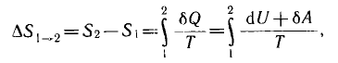
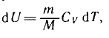
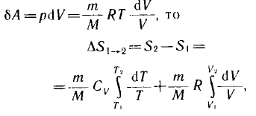
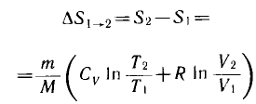
При изотермическом процессе 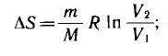
При изохорном 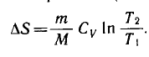
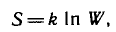 W – Термодинамическая вероятность.
Второе начало термодинамики или закон возрастания энтропии замкнутой системы при необратимых процессах.
Или в процессах происходящих в замкнутой системе Энтропия не убывает.
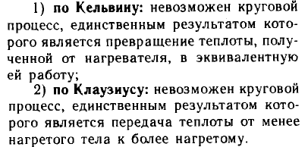
15. Круговые процессы. Цикл Карно и его КПД. КПД цикла Карно (вывод).
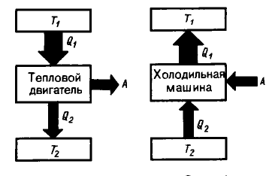
За цикл работы теплового двигателя передаётся количество теплоты Q_{2,} при этом совершается работа Дабы КПД был 1 надо чтобы Q₂ = 0
За цикл холодильной машины отнимается Q₁ Для кругового процесса Но по условию по этому
Теорема Карно
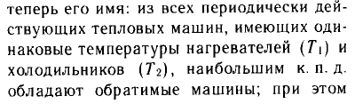
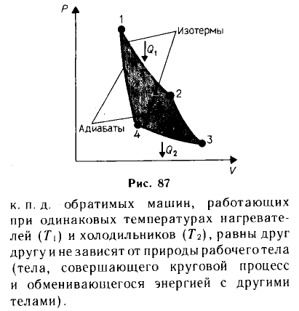
Цикл Карно – обратимый наиболее экономичный цикл, состоящий из двух изотерм и двух адиабат.
Изотермическое расширение и сжатие 1-2 3-4
Адиабатическое расширение и сжатие 2-3 4-1
При изотерме U=const
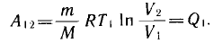
При адиабатическом
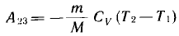
Изотермическое сжатие
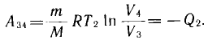
Адиабатное сжатие
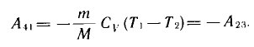
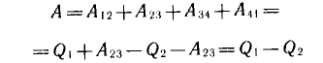
Термический КПД цикла Карно
Применив уравнение для адиабат получим
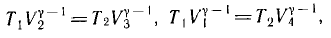
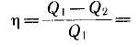
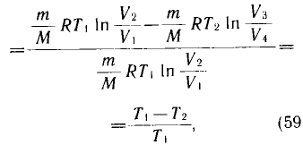
16. Уравнение Ван-дер-Ваальса. Изотермы реального газа.
Для реальных газов надо учитывать размеры молекул и их взаимодействие друг с другом.
Введены им две поправки в уравнение Менджелеева-Клапейрона
1) Учитывается объём молекул.
b- объём молекул. Он равен учетверённому объёму одной молекулы.
2) Учёт притяжения молекул.
Внутреннее давление
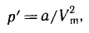
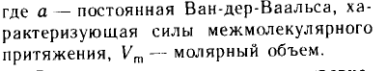
Получаем уравнение Ван-дер-Ваалься для моля газа
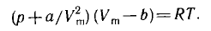
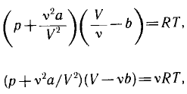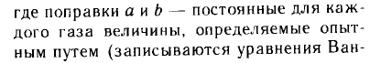
Изотермы реального газа
Изотерма с одной точкой перегиба называется критической Точка перегиба К – критическая точка.
А состояние с критическими параметрами – критическим состоянием.
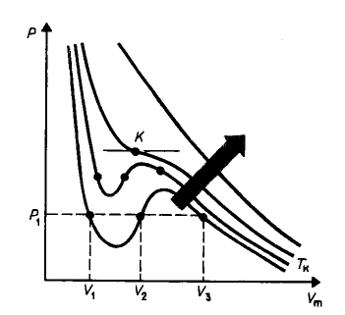
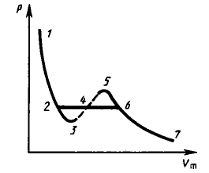
При изотермы имеют волнообразный участок
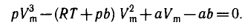

Для нахождения критических параметров
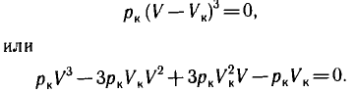
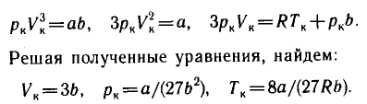

Электростатика
1 Закон сохранения электрического заряда. Закон Кулона.
Закон сохранения заряда – алгебраическая сумма электрических зарядов любой замкнутой системы (не обменивающееся зарядами с внешними телами) остаётся неизменной, какие бы процессии не происходили внутри этой системы.
Проводники (первого рода (перенесение заряда не сопровождается хим. превращений Например металлы) и второго рода (например соли)), диэлектрики, полупроводники
Единица измерения – Кулон – единичный заряд, проходящий через сечение проводника при силе тока в 1 Аза время 1с.
Закон Кулона: Сила взаимодействия F между двумя неподвижными точечными зарядами в вакууме, пропорциональна зарядам Q₁ и Q₂ и обратно пропорциональна квадрату расстояния r между ними.
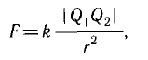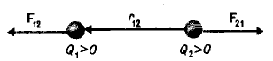
Где к – коэффициент пропорциональности, зависящий от выбора системы единиц. Сила F называется Кулоновской силой. Направлена по прямой, соединяющей заряды. F<0 – притяжение, заряды разноимённые. F>0 отталкивание, заряды одноимённые.
В векторной форме закон Кулона имеет вид:
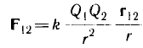
Где F₁₂ – Сила, действующая ан заряд Q₂ r₁₂ – радиус вектор, соединяющий заряд Q₂ с зарядом Q₁ r=|r₁₂| На заряд 2 со стороны заряда 1 действует сила F₂₁ = -F₁₂ т.е. взаимодействие точечных зарядов удовлетворяет 3 закону Ньютона.
В Си коэффициент пропорциональности равен
Тогда как закон Кулона запишется в окончательном виде:
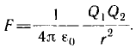
E₀ – электрическая постоянная 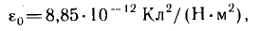
Или , где Фарад единица электрической ёмкости. Тогда
2 Напряжённость электрического поля. Закон Гаусса – Остроградского и его приложение к точечным зарядам.
Если в пространство, окружающее электрический заряд, внести другой заряд, то на него будет действовать Кулоновская сила. Значит, в пространстве окружающем электрические заряды существует силовое поле – электростатическое поле.
Пробный точечный положительный заряд – заряд столь малый, что не искажает исследуемое поле.
Если в поле заряда Q поместить пробный заряд Q₀ то на него действует сила F разная в разных точках поля и согласно з. Кулона пропорциональная Q_{0.} По этому отношение F/Q₀ не зависит от Q₀ и характеризует Эл. поле в этой точке. Эта величина есть напряжённость.
Напряжённость электрического поля в данной точке есть величина, определяемая силой, действующей на единичный положительный заряд, помещённый в эту точку поля.
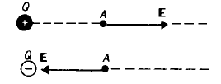
В вакууме. В скалярной форме
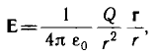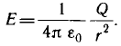
Направление вектора E совпадает с направлением силы, действующей на положительный заряд. Если поле создаётся положительным зарядом, то E направлен вдоль радиус-вектора от заряда во внешнее пространство (отталкивание пробного положительного заряда) иначе вектор E направлен к заряду.
Единица напряжённость – Ньютон на Кулон
Где Вольт – единица потенциала электростатического поля.
Линии напряженность – линии касательные к которым в каждой точке совпадают с направлением вектора напряженности. Они никогда не пересекаются.
Для однородного поля(вектор напряжённости постоянен по модулю инаправлению)
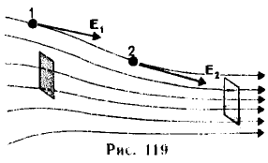
Линии напряжённости параллельны вектору напряженности. Если поле задаётяс точечным зарядом то линии – радиальные прямые. Выходят из положительного заряда и входят в отрицательный
Число линий напряженности пронизывающих элементарную площадку dS, нормаль n которой образует угол α с вектором E равно E dS cos α = E_{n} dS, где E_{n} – проекция вектора Е на нормаль n к площадке dS.
Величина 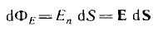 есть поток вектора напряжённости через площадку dS Измеряется в В*м
Для произвольной замкнутой поверхности S поток вектора E
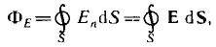
Где интеграл берётся по замкнутой поверхности S
Теорема Гаусса
Поток вектора напряжённости сквозь сферическую поверхность радиуса r , охватывающую точечный заряд Q, находящийся в её центре:
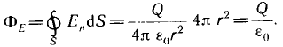
Этот результат справедлив для замкнутой поверхности любой формы, ибо если окружить сферу произвольной поверхностью, то каждая линия напряжённости, пронизывающая сферу пройдёт сквозь эту поверхность.
Если замкнутая поверхность не охватывает заряда, то поток равен нулю.
Таким образом для любой замкнутой поверхности, заключающей в себя заряд:
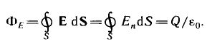
Знак потока совпадает со знаком заряда Q
Произвольная поверхность окружающая n зарядов. В соответствии с принципом суперпозиции напряжённость E поля равна сумме напряжённостей создаваемых каждым зарядом отдельно. По этому:
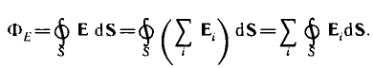
Исходя из этих двух формул:
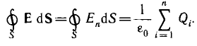
Таким образом теорема: поток вектора напряжённости электростатического поля в вакууме сквозь произвольную поверхность равен алгебраической сумме заключённых внутри этой поверхности зарядов, делённой на В общем случае заряды могут быть «размазаны» с некоторой объёмной плотностью 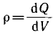 разной в разных местах пространства. Тогда суммарный заряд, охваченный некоторой замкнутой поверхностью S 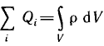
И теорема Гаусса запишется:
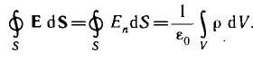
Поле равномерно заряженной бесконечной плоскости.
В качестве замкнутой поверхности выберем цилиндр, ось которого перпендикулярна плоскости. Так как линии напряженности параллельны образующим цилиндра то поток через его боковую поверхность равен 0 (α=0) и по принципу суперпозиции он равен сумме потоков через его основания, площадь которых равны (ES или 2ES для двух оснований), заряд заключённый внутри цилиндра равен σS И по теореме Гаусса откуда
Напряжённость между двумя параллельными такими плоскостями по принципу суперпозиции равна сумме напряжённости каждой из них, 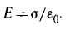 напряжённость вне объёма ограниченного плоскостями равна нулю.
Поле равномерно заряженной сферической поверхности.
Так как сфера заряжена равномерно, то линии напряжённости направлены радиально. Построим мысленно сферу радиусом r центром, совпадающим со сферой. Если r>=R то внутрь поверхности попадает заряд Q и по теореме Гаусса откуда
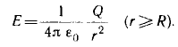 где площадь сферы.
Если же r<R то заряд не попадает внутрь поверхности и E=0
Поле объёмно заряжено го шара.
ρ=dQ/dV – объёмный плотность заряда (заряд приходящийся на единицу объёма) вне шара напряженность будет такая же как и у сферы.
Внутри же шара напряжённость будет другая. Сфера радиусом r<R охватывает заряд Поэтому согласно теореме Гаусса
Учитывая что получим 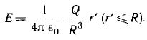
Поле бесконечной заряженной нити или цилиндра.
τ=dQ/dl – линейная плотность заряда (заряд на единицу длинны).
Линии напряженности идут радиально, следовательно, поток E на торцах равен нулю, ибо они параллельны линиям напряженности. Сквозь боковую поверхность поток равен по теореме Гаусса при r>=R откуда
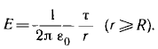
Если r<R то замкнутая поверхность не содержит зарядов и E=0
3 Работа сил электрического поля. Потенциал поля.
Тело, находящееся в поле обладает потенциальной энергией, за счёт которой силами поля совершается работа по этому:
работу сил электрического поля можно определить как разность потенциальных энергий, которыми обладает точечный заряд Q₀ в начальных и конечных точках поля заряда Q. (ибо работа консервативных сил совершается за счёт убыли пот. энергии) 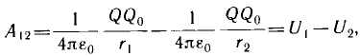
Откуда следует, что потенциальная энергия точечного заряда Q₀ в поле заряда Q равна
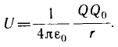
Если поле создаётся системой n точечных зарядов то потенциальная энергия равна сумме потенциальных энергий каждого заряда в отдельности.
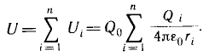
От сюда вытекает, что U/Q₀ не зависит от Q₀ и является энергетической характеристикой электрического поля – потенциалом 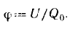
Потенциал φ, в какой либо точке поля есть физ. Величина, определяемая потенциальной энергией единичного положительного заряда помещенного в это поле.
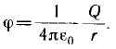
Тогда работа по перемещению заряда точечного заряда Q₀ может быть представлена как
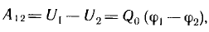 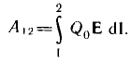 от куда
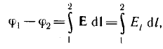
Где интегрирование можно производить вдоль любой линии соединяющей точки 1 и 2 так как работа не зависит от траектории перемещения. Единица потенциала Вольт (такой потенциал точки поля, где заряд в 1Кл обладает потенциальной энергией в 1Дж)
Если потенциал создан несколькими зарядами то
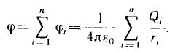
4 Потенциал поля. Связь между потенциалом и напряжённостью поля.
Работа по перемещению заряда на элементарное расстояние dx=x1-x2 равна E_{x}dx, так же работа равна φ1-φ2=-dφ приняв оба выражения, можем записать:
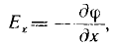дифференцирование производится только по х. Повторив аналогичные рассуждения для y и z, получаем вектор E
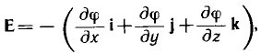
Из определения градиента следует то есть вектор E направлен в сторону убывания потенциала.
Для графического изображения используют эквипотенциальные поверхности. Работа вдоль такой поверхности равна нулю, ибо потенциалы равны.
5 Проводник во внешнем электрическом поле.
Если поместить проводник в поле, то по нему будет ток. Пока не установится равновесие распределения зарядов, при котором электростатическое поле внутри проводника равно нулю. Это происходит в течение очень короткого времени, иначе бы не нужны были бы источники тока. Во всех точках проводника Е=0 и потенциал φ=const, то есть поверхность проводника в поле является эквипотенциальной.
Напряженность электростатического поля у поверхности проводника равна
где - диэлектрическая проницаемость среды, окружающей проводник. Таким образом, напряжённость определяется поверхностной плотностью зарядов.
Явление перераспределения поверхностных зарядов на проводнике во внешнем электростатическом поле называется электростатической индукцией.
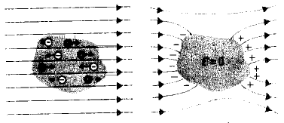
Внутри полости проводника поле отсутствует, и она полностью изолирована от внешних полей. На этом основан принцип экранирования.
Рассмотрим уединённый проводник, его потенциал прямо пропорционален заряду. Но разные проводники будучи одинаково заряжены принимают разные потенциалы. Следовательно .
6. Электроёмкость. Конденсаторы. Параллельное и последовательное соединение конденсаторов.
С – электроёмкость уединенного проводника. Определяется зарядом, сообщённым проводнику, который изменяет его разность потенциалов на единицу. Зависит от размера и формы, но не от материала, агрегатного состояний, формы полостей внутри ибо избыточные заряды находятся на поверхности проводника. Единица ёмкости Фарад – ёмкость такого проводника, потенциал которого изменится на один Вольт при сообщении ему заряда 1 Кл. Исходя из формулы потенциала шара
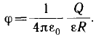 получим 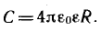
Конденсатор – прибор, имеющий большую емкость, нежели обычный проводник.
Если к заряженному проводнику подносить другие тела, то на них возникают индуцированные или связанные заряды, при чём ближайшими к наводящему заряду Q будут заряды противоположного знака. Они ослабляют поле заряда Q, то есть понижают потенциал проводника, то есть повышают ёмкость.
В зависимости от формы обкладок конденсаторы делятся на плоские, цилиндрические и сферические. Т. к. только эти формы не позволяют оказывать воздействие на ёмкость других тел.
Ёмкость конденсатора
Плоского
Цилиндрического
Сферического 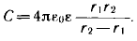
Параллельное соединение конденсаторов
Разность потенциалов на обкладках одинакова и равна заряды каждого конденсатора равны ёмкости каждого из них на эту разность потенциалов. Общий заряд равен:
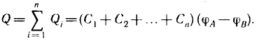
Полная ёмкость 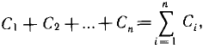
То есть ёмкость равна сумме ёмкостей отдельных конденсаторов.
Последовательное соединение
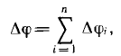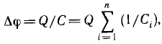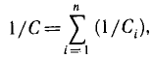
7 Энергия системы зарядов уединенного проводника и конденсатора.
Найдём потенциальную энергию системы двух зарядов Q1 и Q2 находящихся на расстоянии r друг от друга. где φ12 и φ21 потенциалы создаваемые зарядом Q2 в точке нахождения заряда Q1 и Q1 в точке нахождения заряда Q2 соответственно 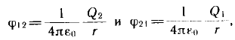 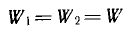 если же зарядов n штук, то
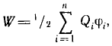
Энергия уединенного проводника.
Пусть есть проводник заряд, ёмкость и потенциал которого соответственно равны. Увеличим его заряд на dQ Для этого необходима затратить работу чтобы перенести заряд dQ из бесконечности напроводник.
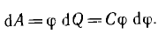
Дабы зарядить тело от нулевог потенциала до φ необходимо 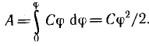
Энергия заряженного проводника равна той раоте, которую необходимо совершить чтобы зарядить этот проводник.
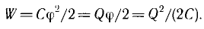 или
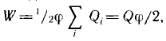, где 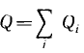 - заряд проводника.
Энергия заряженного конденсатора.
Δφ – разность потенциалов между обкладками.
работа, совершаемая силой по притяжению пластин конденсатора друг к другу 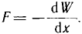 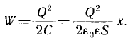
Производя дифференцирование при конкретном значении энергии, получим 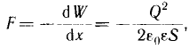 минус означает что F – сила притяжения.
8 ЭДС. Закон тока для полной и участка цепи.
Работа сторонних сил по перемещению заряда есть ЭДС
Работа сторонних сил по перемещению точечного заряда на замкнутом участке цепи равна
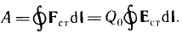 разделив на Q₀ получим 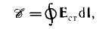
На единичный заряд так же действуют силы электрического поля т. о. результирующая сила равна Работа этой результирующей силы на участке 1-2 равна
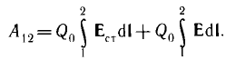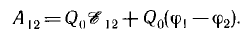
Для замкнутой цепи Работа электрических сил равна 0, следовательно, ЭДС тоже.
Напряжение – на участке 1-2 есть величина, определяемая работой, совершаемой суммарным полем электростатических и сторонних сил при перемещении единичного положительного заряда на данном участке цепи.
Закон Ома
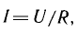 Ом – сопротивление проводника, в котором при напряжении 1В течёт ток 1А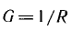 См – проводимость участка цепи сопротивлением в 1 Ом.
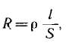 ρ [Ом*м]
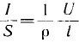 .-удельная проводимость (См/м)
Учитывая что ,- плотность тока. - закон Ома в дифференциальной форме
α – температурный коэффициент Т – термодинамическая темпиратура.
9 Работа и мощность тока. Закон Джоуля – Ленца
Рассмотрим однородный проводник к концам которого приложено напряжение. За время dt через сечение проводника переносится заряд dq = Idt так как то представляет собой перемещение заряда dq то по формуле работа тока:
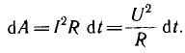-из закона Ома
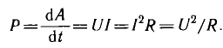 - Мощность тока
Если ток проходит по неподвижному металлическому поводнику, то вся работа тратится на его нагревание и по закону сохранения энергии
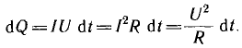 - Закон Джоуля-Ленца
Выделим в проводнике элементарный цилиндрический объём ось которого совпадает с направлением тока его сопротивление 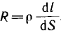 по закону Джоуля-Ленца за время dt в этом объёме выделится теплота 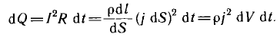
Удельная тепловая мощность тока – количество теплоты, выделяющееся за единицу времени в единице объёма 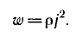используя дифференциальную форму закона Ома и соотношение получим 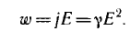- закон Джоуля-Ленца в дифференциальной форме
11 Диэлектрик. Поляризация диэлектрика. Свободные и связанные заряды. Электрический диполь.
Так как положительный заряд всех протонов равен отрицательному заряду всех электронов в молекуле, то если принять все отрицательные заряды за –Q, а положительные за +Q то молекулу можно рассматривать как электрический диполь.
Диэлектрики
1 (N₂ H₂ O₂ CO₂ CH₄) Молекулы имеют симметричное строение => дипольный момент равен нулю. Называются неполярными. Под действием внешнего электрического поля заряды неполярных молекул смещаются в противоположные стороны, и молекула приобретает дипольный момент.
2 (H₂O NH₃ SO₂ CO) молекулы асимметричны. То есть центр тяжести положительных и отрицательных зарядов не совпадают. Таким образом, они обладают дипольным моментом при отсутствии внешнего электрического поля. Молекулы называются полярными. Но вследствие теплового движения дипольные моменты ориентированны хаотично и их общий момент равен нулю.
3 (NaCl KCl KBr) молекулы имеют ионное строение. Их рассматривают как две разного знака вдвинутых друг в друга кристаллических решёток. Под действием поля происходит их взаимное или частичное смещение, что и создаёт момент.
То есть при внесении диэлектрика в поле появляется дипольный момент.
Поляризация – процесс ориентации диполей или появление под воздействием электрического поля ориентированных пополю диполей.
1) Электронная или деформационная поляризация (неполярные диэлектрики). Возникновение момента за счёт деформации орбит.
2) Ориентированная или дипольная поляризация (полярные диэлектрики). Ориентация имеющихся дипольных моментов по полю.
3) ионная поляризация (ионные диэлектрики). Смещение положительной решётки вдоль поля, а отрицательной против поля.
Для количественного описания используют величину поляризованность – дипольный момент единицы объёма диэлектрика.
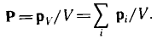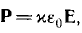где - диэлектрическая восприимчивость. Величина безразмерная и всегда положительная.
Под действием поля диэлектрик поляризуется. То есть заряды смещаются. Положительные смещаются по полю, а отрицательные против. Как следствие на одной грани избыток положительного заряда +σ’ а на другой отрицательного –σ’ эти некомпенсированные заряды появляющиеся вследствие поляризации заряда называются связными. Их появление приводит к появлению дополнительного поля E’ которое направленно против внешнего поля E₀ и ослабляет его. 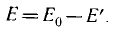
Полный дипольный момент пластинки диэлектрика. S – Площадь грани пластинки d – толщина с другой стороны то есть таким образом 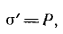поверхностная плотность связных зарядов равна поляризованности. 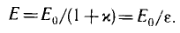безразмерная величина называется диэлектрической проницаемостью среды. Показывает во сколько раз поле ослабляется диэлектриком, характеризуя количественно свойство диэлектрика поляризоваться в электрическом поле.
Магнетизм
1 Природа магнитных явлений. Магнитный момент контура с током. Вектор магнитной индукции. Закон Био-Савара-Лапласа.
В пространстве окружающем токи и постоянные магниты возникает магнитное поле. Обнаруживается по силовому воздействию на проводники с током или постоянные магниты, внесённые в него. Оно действует исключительно только на движущиеся в нём электрические заряды. Воздействие зависит от формы проводника, его расположения и направления тока.
Замкнутый плоский контур – рамка с током размеры которого малы по сравнению с расстоянием до токов, образующих магнитное поле. Ориентация контура в пространстве характеризуется направлением нормали к нему в пространстве. Оно определяется правилом правого винта. То есть за положительное направление нормали принимается поступательное движение винта, головка которого вращается в направлении тока, текущего в рамке.
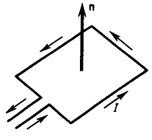
Направление магнитного поля в данной точке – положительное направление этой нормали в этой точке. Или направление совпадающее с направлением силы, действующий на северный полюс магнитной стрелки, помещённый в данную точку.
Вектор магнитной индукции – количественная характеристика [B] магнитного поля.
- вращающий момент сил.
p_{m} – вектор магнитного момента рамки. Для плоского контура с током I
S – площадь поверхности контура n – единичный вектор нормали к поверхности рамки.
Если же в поле поместить рамки различных магнитных моментов, то на них будут действовать различные вращающие моменты однако отношение М_{мах} –максимальный вращающий момент) для всех контуров будет одинаковым. По этому может служить характеристикой магнитного поля. Называется магнитной индукцией
Магнитная индукция в данной точке однородного магнитного поля определяется максимальным вращающим моментом, действующим на рамку с магнитным моментом, равным единице, когда нормаль к рамке перпендикулярна направлению поля.
Линии магнитной индукции – линии, касательные к которым в каждой точке совпадают с направлением вектора B. Их направление задаётся правилом правого винта. Головка винта, ввинчиваемого по направлению тока вращается по направлению линий магнитной индукции.
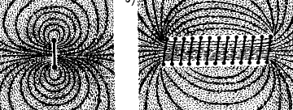
Линии магнитной индукции всегда замкнутые и охватывают проводник с током.
Вектор магнитной индукции B характеризует результирующе магнитное поле, создаваемое всеми макро- и микротоками. То есть, при равных условиях, вектор В в различных средах будет иметь различное значение.
Магнитное поле макротоков описывается вектором напряжённости Н.
Закон Био – Савара – Лапласа для проводника с током I, элемент которого dl создаёт в некоторой точке А индукцию поля dB, записывается в виде 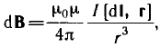, где - вектор, по модулю равный длине dl элемента проводника и совпадающий по направлению с током. r – радиус-вектор проведённый из элемента dl проводника в точку А поля. r – модуль радиус вектора r. Направление dB ищем по правилу правого винта. (направление вращения головки винта даёт dB) Модуль вектора dB определяется выражением 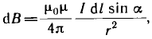
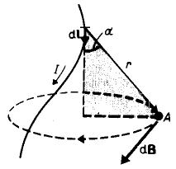
Для магнитного поля справедлив принцип суперпозиции: 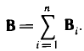
3 Расчёт поля прямого тока
Магнитное поле прямого тока, текущего по тонкому прямому проводу бесконечной длинны
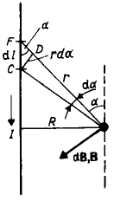
В произвольной точке А, удалённой от оси проводника на расстояние R, векторы dB от всех элементов тока имеют одинаковое направление, перпендикулярное плоскости чертежа («к нам»). По этому сложение векторов dB можно заменить сложением их модулей. В качестве постоянной интегрирования берём угол α выразив через него все остальные величины.
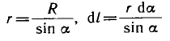
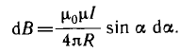 - магнитная индукция создаваемая одним элементом проводника. Так как угол α изменяется от 0 до π, то
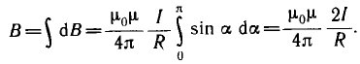
Магнитная индукция поля прямого тока
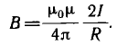
2. Расчёт магнитного поля кругового тока.
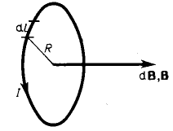
Все элементы кругового проводника с током создают в центре магнитное поле одинакового направления. Вдоль нормали от витка. По этому сложение векторов dB можно заменить сложением их модулей.
Так как все элементы проводника перпендикулярны радиус вектору (sin α = 1) и расстояние всех элементов до центра кругового тока одинаково и равно R то согласно
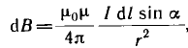
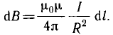тогда
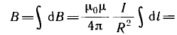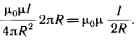
Следовательно магнитная индукция в центре кругового проводника с током
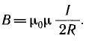
4. Закон полного тока. Магнитное поле прямого тока.
5. Сила Лоренца. Движение заряда в магнитном поле.
Сила, действующая на электрический заряд Q, движущийся в магнитном поле со скоростью v, называется силой Лоренца. её направление определяется при помощи правила левой руки: если ладонь левой руки расположить так, чтобы в неё входил вектор В, а четыре вытянутых пальца направить по направлению вектора скорости (для положительных зарядов вектор скорости совпадает с током, для отрицательных противоположен), то отогнутый большой палец покажет направление силы, действующей на положительный заряд.
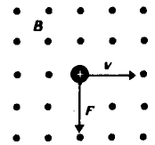
Модуль силы Лоренца равен
Где α угол между B и v
Постоянное магнитное поле не совершает работы над движущейся в нём частицей.
Если же по мимо магнитного поля действует и Электрическое полес напряжённостью Е то результирующая сила равна сумме сил.
- формула Лоренца.
Если заряженная частица движется в магнитном поле со скоростью v вдоль линий магнитной индукции, то угол α между векторам B и v равен 0 или π. Тогда сила Лоренца равна нулю и частица движется равномерно и прямолинейно.
Если заряженная частица движется в магнитном поле со скоростью v перпендикулярно вектору В, то сила Лоренца постоянна по модулю и нормальна к траектории частицы. Согласно второму закону Ньютона эта сила создаёт центростремительное ускорение. Следовательно, частицы движутся по окружности, радиус r которой определяется из условия 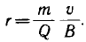
Период вращения частицы (время Т, затрачиваемое ею а один оборот)
Получаем 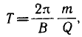
Если скорость v заряженной частицы направлена под углом α к вектору В то её движение можно представить в виде суперпозиции: 1) равномерного прямолинейного движения вдоль поля со скоростью 2) равномерного движения со скоростью по окружности в плоскости перпендикулярной полю. Радиус окружности определяется формулой 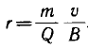 в данном случае надо заменить
В результате возникает движение по спирали. Ось, которой параллельна магнитному полю. Шаг винтовой линии
6. Действие магнитного поля на проводники с током. Сила Ампера.
Сила dF, с которой магнитное поле действует на элемент проводника dl с током, в магнитном поле, прямо пропорциональна силе тока I и векторному произведению элемента длиной dl проводника на магнитную индукцию B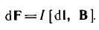
Направление dF может быть найдено по правилу левой руки: если ладонь левой руки расположить так, чтобы в неё входил вектор В, а четыре вытянутых пальца расположить по направлению тока в проводнике, то отогнутый большой палец покажет направление силы, действующей на ток.
Модуль силы Ампера. α – угол между векторами dl и B.
Рассмотрим два бесконечных прямолинейных тока I₁ и I₂ расстояние, между которыми равно R. Каждый из проводников создаёт магнитное поле, которое действует по закону Ампера на другой проводник с током. Рассмотрим, с какой силой действует магнитное поле тока I₁ на элемент dl второго проводника с током I₂.
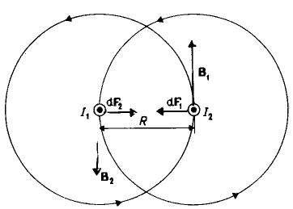
Ток I₁ создаёт вокруг себя магнитное поле, линии магнитной индукции которого представляют собой концентрические окружности. Направление вектора В₁ задается правилом правого винта, его модуль по формуле 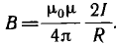 равен 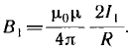
Направление силы dF₁ с которой поле В₁ действует на участок dl второго тока, определяется по правилу левой руки. Модуль силы , согласно тому что α межу элементами тока I₂ и вектором В₁ прямой, равен подставляя значение для B₁ получаем
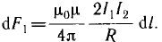
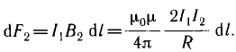 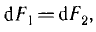 т.е.
Два параллельных тока, одинаково направленных притягиваются друг к другу с силой
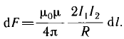
Если силы противоположно направлены, то они отталкиваются.
34. Явление электромагнитной индукции. Индуктивность. ЭДС самоиндукции.
Явление электромагнитной индукции - в замкнутом проводящем контуре при изменении потока магнитной индукции, охватываемого этим контуром, возникает электрический ток, получивший название индукционного.
Опыты Фарадея:
1) Если в замкнуты на гальванометр соленоид вдвигать или выдвигать постоянный магнит, то в моменты его вдвигания или выдвигания наблюдается отклонение стрелки гальванометра (возникает индукционный ток); Направление отклонения стрелки при вдвигании и выдвигании магнита противоположны. Отклонение стрелки гальванометра тем больше, чем больше скорость движения относительно катушки. При изменении полюсов магнита направление отклонения стрелки изменится. Для получения индукционного тока магнит можно оставлять неподвижным, тогда для получения индукционного тока нужно передвигать соленоид.
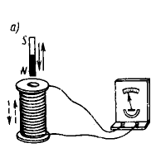
2) Концы одной из катушек вставленных одна в другую, присоединяются к гальванометру, а через другую катушку пропускается ток. Отклонение стрелки гальванометра наблюдается в моменты включения или выключения тока, в моменты его увеличения или уменьшения или при перемещении катушек относительно друг друга. Направления отклонения стрелки гальванометра так же противоположны при включении и выключении тока, его увеличении и уменьшении, сближении и удалении катушек.
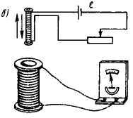
Всякий раз когда происходит изменение сцепленного с контуром потока магнитной индукции в контуре возникает индукционный ток. Возникновение индукционного тока указывает на наличие в цепи электродвижущей силы, называемой электродвижущей силой электромагнитной индукции. Значение индукционного тока а значит и ЭДС индукции определяются только скоростью изменения магнитного потока.
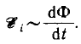
Закон электромагнитной индукции Фарадея.
Какова бы ни была причина изменения потока магнитной индукции, охватываемого замкнутым проводящим контуром, возникающая в контуре ЭДС
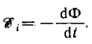
Минус показывает, что увеличение потока вызывает отрицательный ЭДС. Т.е. поле индукционного тока направленно на встречу потоку. Уменьшение потока вызывает положительный ЭДС, т.е. направление потока и поля индукционного тока совпадают.
35. Закон электромагнитной индукции и его феноменологический вывод из закона сохранения энергии.
Можно получить закон Фарадея из закона сохранения энергии.
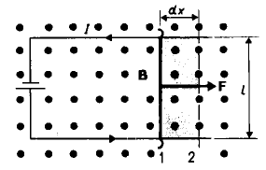
Рассмотрим проводник с током I помещенный в однородное магнитное поле перпендикулярное плоскости контура и может свободно перемещаться. Под действием силы Ампера F проводник перемещается на отрезок dx. Таким образом сила Ампера производит работу dA=IdФ, где dФ – пересечённый проводником магнитный поток.
Если полное сопротивление контура равно R то согласно закону сохранения энергии работа источника тока за время будет складываться из работы на джоулеву теплоту и работы по перемещению проводника в магнитном поле
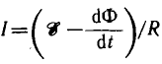
Где 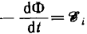 есть ни что иное, как закон Фарадея.
Закон Фарадея можно ещё сформулировать как:
ЭДС электромагнитной индукции в контуре численно равна и противоположна по знаку скорости изменения магнитного потока сквозь поверхность, ограниченную этим контуром. Закон является универсальным. ЭДС не зависит от способа изменения магнитного потока.
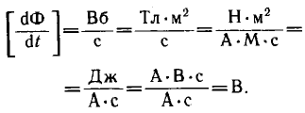
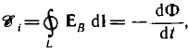
36. Явление самоиндукции. Индуктивность. ЭДС самоиндукции.
Электрический ток в замкнутом контуре создаёт вокруг себя магнитное поле, индукция которого по закону Био – Савара – Лапласа пропорциональна току. Сцепленный с контуром магнитный поток Ф поэтому пропорционален току I в контуре:
Где коэффициент пропорциональности L называется индуктивностью контура.
При изменении силы тока в контуре так же будет изменяться и сцепленный с ним магнитный поток, следовательно, в контуре будет индуцироваться ЭДС. Возникновение ЭДС индукции в проводящем контуре при изменении в нём силы тока называется самоиндукцией.
Единица индуктивности – Генри
Рассмотрим индуктивность бесконечно длинного соленоида. Полный магнитный поток через соленоид равен: 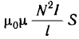, подставив это в первую формулу, получим 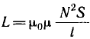 То есть индуктивность соленоида зависит от числа витков соленоида N, его длинны l, площади S и магнитной проницаемости μ вещества из которого изготовлен сердечник соленоида.
Индуктивность контура в общем случае зависит только от геометрической формы контура, его размеров и магнитной проницаемости той среды, в которой он находится. В этом смысле индуктивность контура аналог ёмкости уединённого проводника.
Применяя к самоиндукции закон Фарадея, получим, что ЭДС самоиндукции
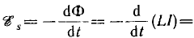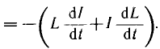
Если контур не деформируется и магнитная проницаемость среды не меняется, то L=const
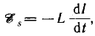 минус обусловлен правилом Ленца.
Наличие индуктивности в контуре приводит к замедлению тока в нём.
Если ток со временем возрастает, то 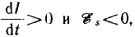 т.е. ток самоиндукции направлен на встречу току и тормозит его возрастание. Если ток убывает, то 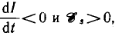 и ток индукции замедляет его убывание.
37. Энергия магнитного поля. Объёмная плотность энергии.
Проводник, по которому притекает электрический ток, всегда окружён магнитным полем, при чём магнитное поле появляется и исчезает вместе с появлением и исчезновением тока. Магнитное поле, подобно электрическому, является носителем энергии. Естественно предположить, что энергия магнитного поля равна работе, которая затрачивается током на создание этого поля. Рассмотрим контур, индуктивностью L, по которому течёт ток I. С данным контуром сцеплен магнитный поток при чём при изменении тока на dI магнитный поток изменяется на однако для изменения магнитного потока на величину dФ необходимо совершить работу
Тогда работа по созданию магнитного потока Ф будет равна
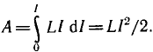 следовательно, энергия магнитного поля связанного с контуром
Энергию магнитного поля можно представить как функцию величин, характеризующих это поле в окружающем пространстве. Для этого рассмотрим однородное магнитное поле внутри длинного соленоида.
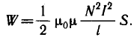 так как и то 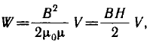 где - объём соленоида.
Магнитное поле соленоида однородно и сосредоточено внутри него, поэтому энергия заключённая в объёме соленоида и распределена в нём с постоянной объёмной плотностью.
